Applied Memory

Manual de Instalación

Juan Esteban Peñaranda Gómez

Dylan Steven Sánchez Rojas

Paula Andrea Aragón Ortegón

Juan Felipe Acosta García

ADSI

1803170 G2-3

Sede Colombia CEET Colsutec

Sena-Bogotá D.C

INDICE

1. Instalación de los programas constituyentes del aplicativo

Instalación de SQL-Server

Instalación de Visual Studio 2019

1. Proceso de instalación del aplicativo
2. Página web para alojar el aplicativo
   * + Método de Hosting
3. Plan de Backup
4. Plan de migraciones
5. Pruebas del aplicativo
6. Instalación de SQL server y Visual Studio 2019

* SQL server

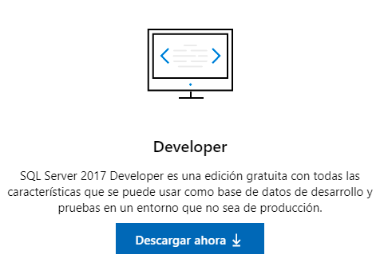

Una vez descargado el archivo .exe , seleccionamos Descarga de Medios .

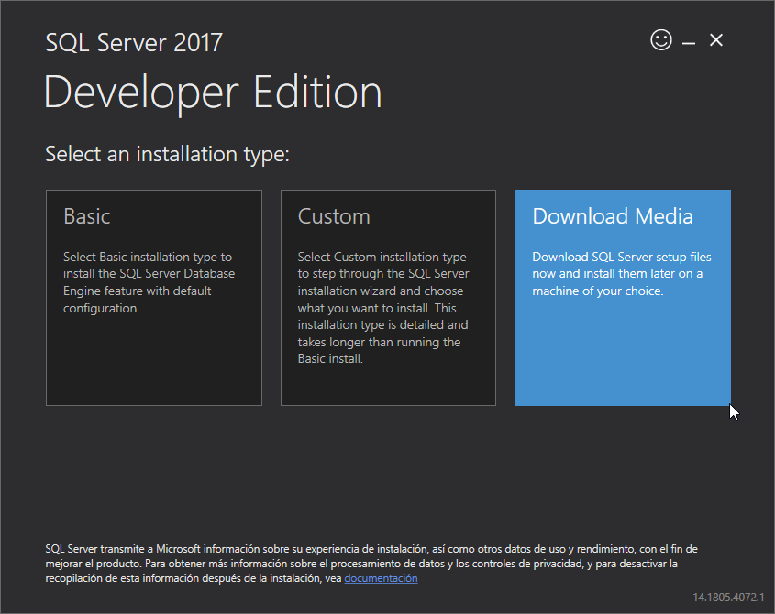

Elegimos la ruta donde se almacenarán nuestros archivos de instalación:

**Nota:**Debemos tener las siguientes consideraciones:

* Espacio Libre Mínimo: 6000 MB
* Tamaño de la descarga: 2376 M

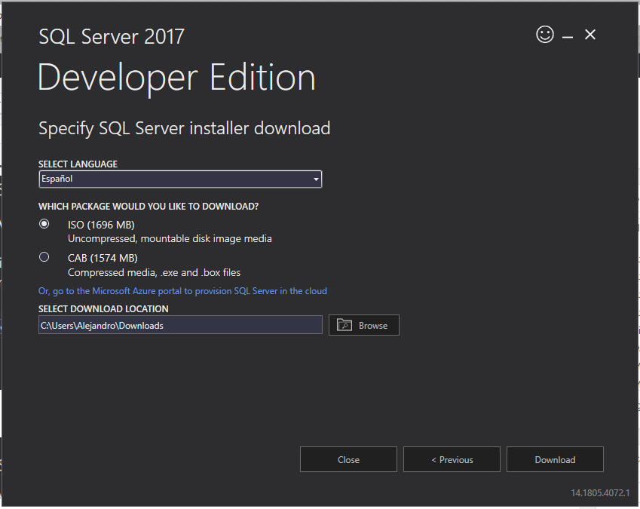

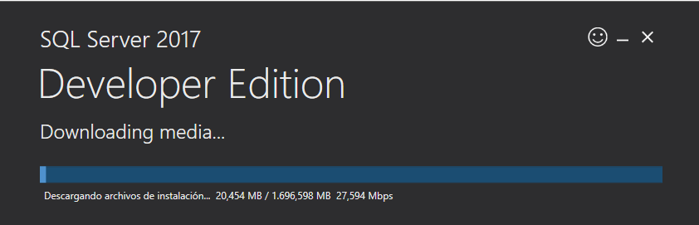

Una vez descargado nuestros archivos de instalación ejecutaremos el SETUP.exe. Elegimos la opción Nueva Instalación Independiente de SQL Server y click en Siguiente:

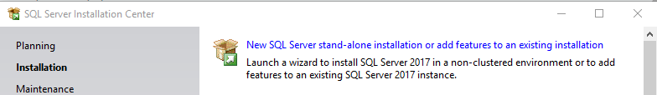

En Microsoft Update no marcamos la opción y click en Siguiente:

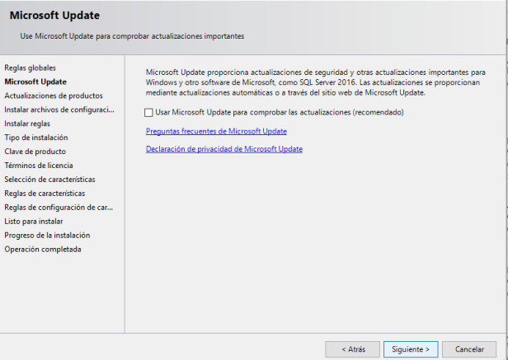

Click en Siguiente: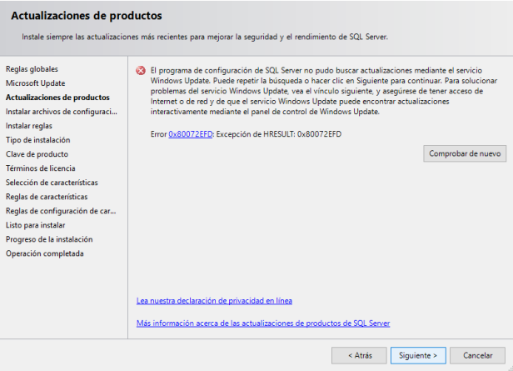

Se realizan algunas validaciones y si todo está bien (no te olvide desactivar el firewall), se hace click en siguiente:

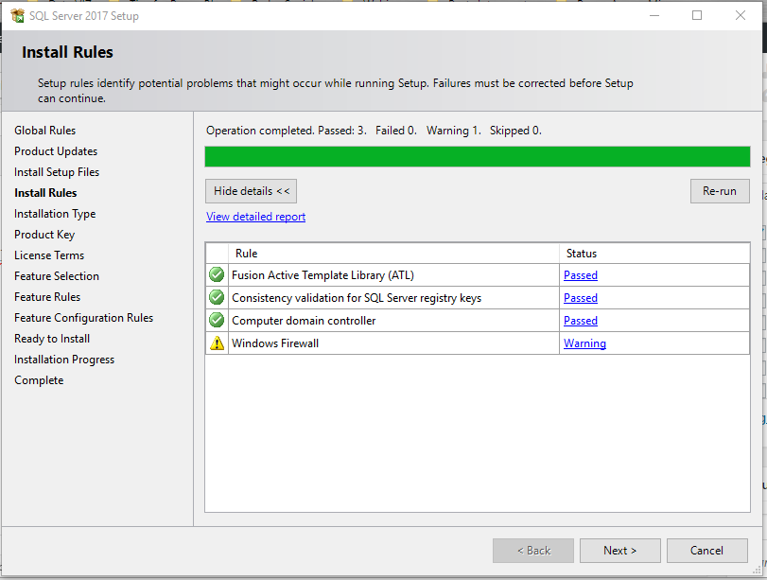

Elegimos la opción Realizar una nueva instalación de SQL Server 2017, click en siguiente:

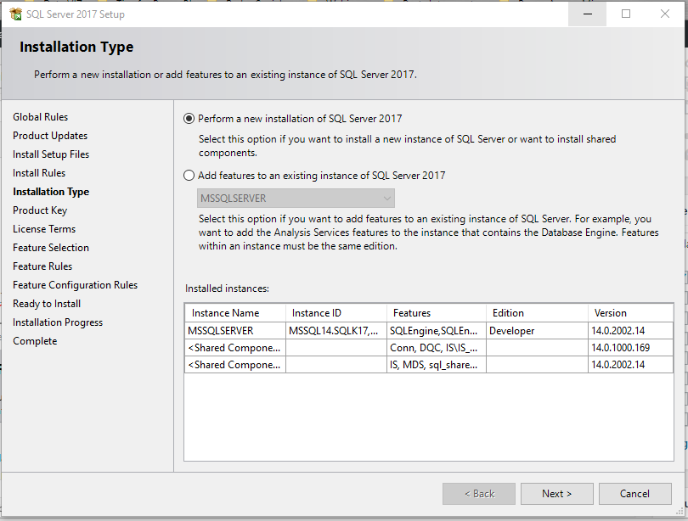

Elegimos la opción Developer y click en Siguiente:

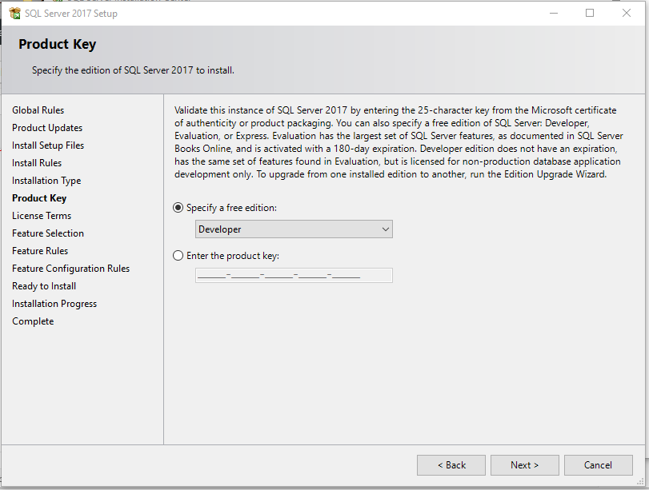

Este paso elegiremos que características que queremos instalar; para el ejemplo solo instalaremos el DatabaseEngine luego de una instalación le puedes agregarle características.

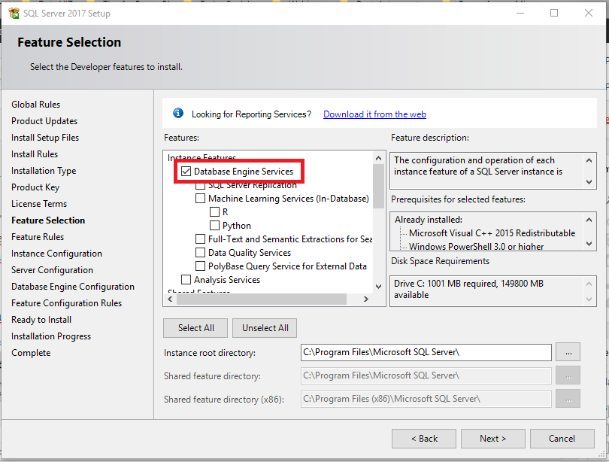

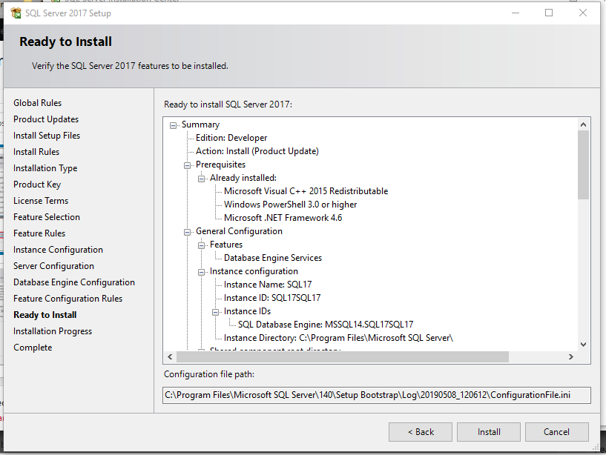

Nota:

Una vez finalizada nuestra instalación, debemos instalar por separado el Management Studio, en versiones anteriores no era necesario instalarlo por separado , a partir de la versión 2016 esto cambio; por lo cual en la segundo [link](https://docs.microsoft.com/en-us/sql/ssms/download-sql-server-management-studio-ssms?view=sql-server-2017) encontraremos: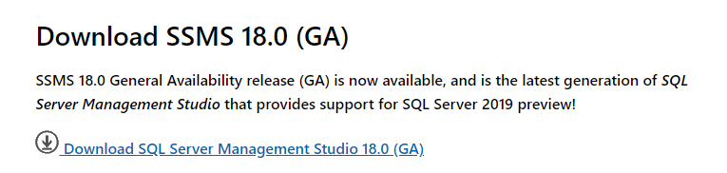

La instalación del SSMS es sencilla solo ejecutamos SETUP.exe y elegimos la segunda opción de instalar Instalar SSMS y listo ya tendremos todo lo necesario para manipular nuestro SQL SERVER**.**

* **INSTALACION DE VISUAL STUDIO**

#### ****Paso 1: antes de la instalación****

Vamos a comprobar que nuestra máquina está lista para que instalemos Visual Studio 2019. Tendremos que realizar algunas actualizaciones y liberar algo de espacio.

#### Compruebe que el espacio en disco sea suficiente

* Abra «Mi PC» en el explorador de archivos
* Asegúrese de tener más de 30 GB de espacio disponible en una unidad (se recomienda la unidad C:/).

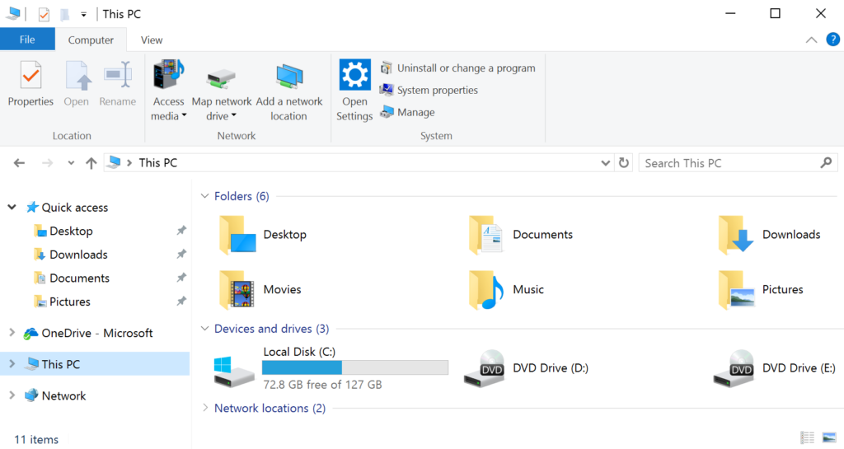

#### ****Paso 2: descarga****

Ahora, vamos a obtener nuestra descarga de Visual Studio 2019 para prepararnos para la instalación.

* **Descargar Visual Studio 2019**
* Vaya a[VisualStudio.com/Downloads](https://visualstudio.microsoft.com/es/downloads/) y seleccione su versión

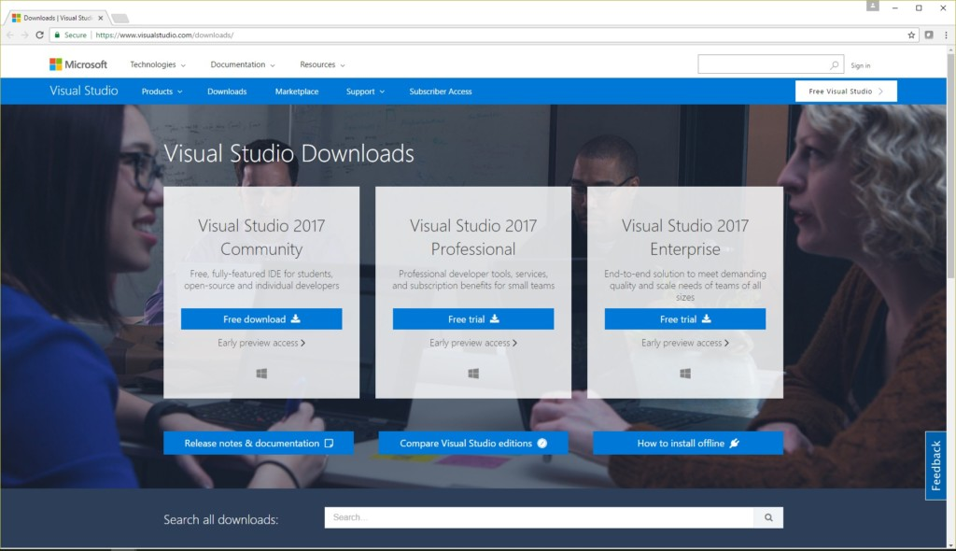

* **El archivo se descargará y deberá usar “Guardar como” si es necesario.**

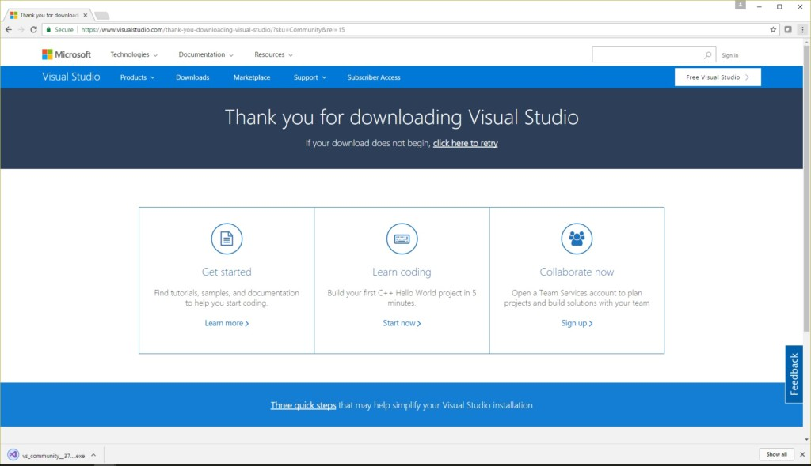

#### ****Paso 3: instalación****

Ejecute el programa de instalación y elija instalar los componentes de desarrollo móvil. Para obtener más información sobre los distintos componentes, consulte [Instalación de Visual Studio 2019: Instalar cargas de trabajo](https://docs.microsoft.com/visualstudio/install/install-visual-studio).

Asegúrese de que no se estén ejecutando otras versiones de Visual Studio cuando instale Visual Studio 2019.

* **Localice el archivo, haga clic con el botón derecho y seleccione “Ejecutar como administrador”**
* Navegue hasta la ubicación donde descargó el archivo .exe

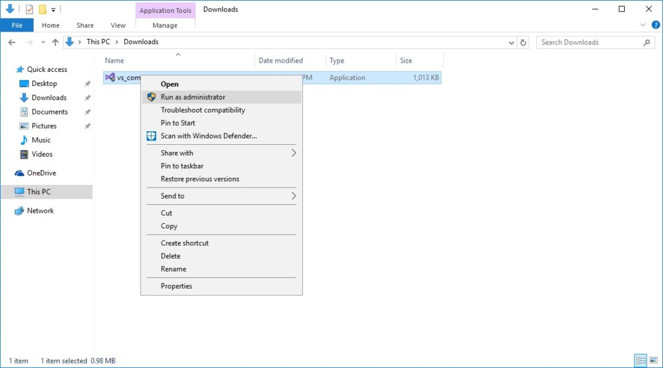

* **Haga clic para ejecutarlo**

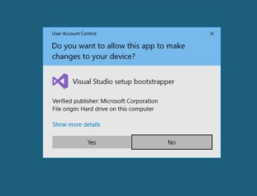

* **Elija el componente “Desarrollo para dispositivos móviles con .NET”**

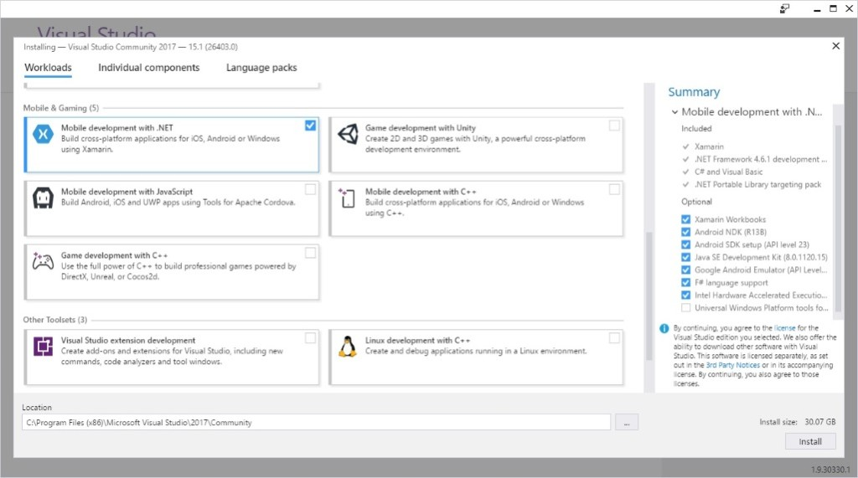

* **Realice la instalación y espere hasta que finalice**

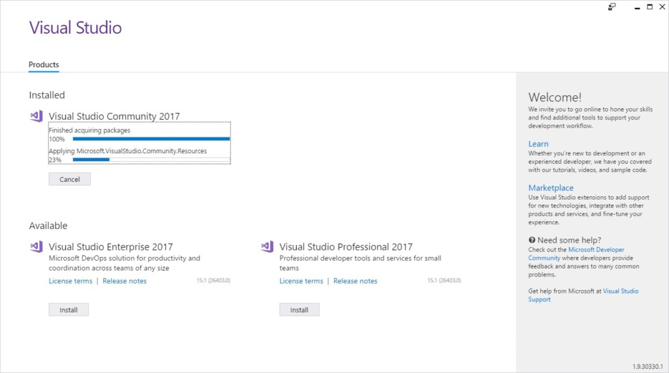

#### ****Paso 4: inicio****

Ya está listo para la acción. Ya puede explorar o disfrutar de la ventaja que le ofrece nuestro siguiente tutorial: [Compilar una aplicación](https://visualstudio.microsoft.com/?page_id=65259).

* **Si es necesario, reinicie el equipo.**

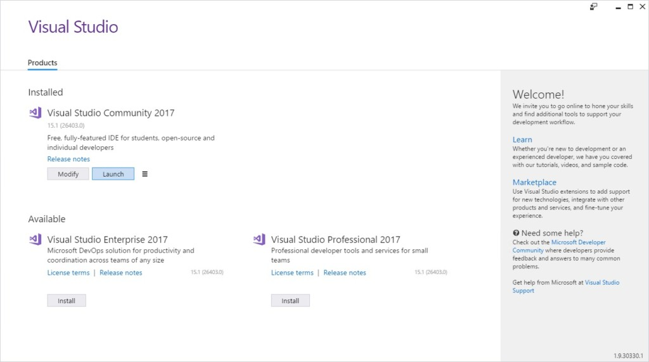

* **Inicie Visual Studio 2019.**

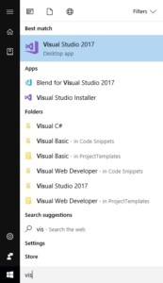

* **Inicie sesión (opcional).**

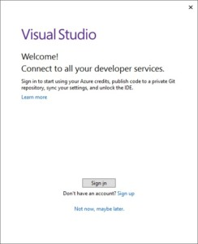

* **Le damos la bienvenida**

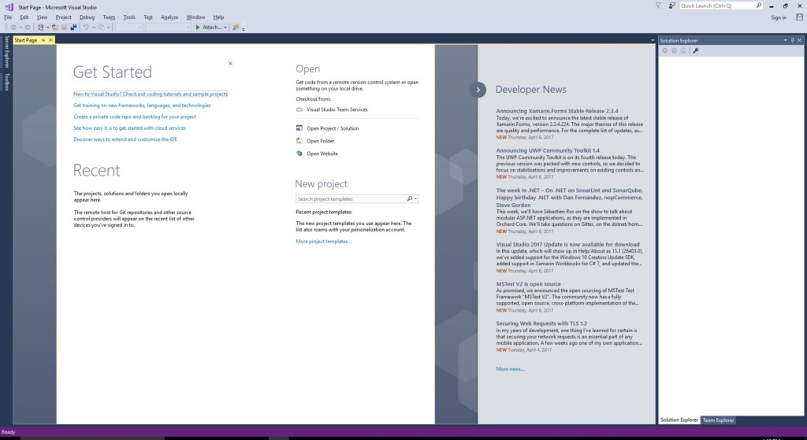

**CONEXIÓN CON LA BASE DE DATOS**

¿Qué es una conexión a base de datos y para que se utiliza?

Una conexión es como una clase de puente que realizamos desde nuestro lenguaje de programación hasta una base de datos, y se utiliza para acceder a ciertos recursos que nos provee el motor de base de datos, estos recursos entre otras cosas son poder ejecutar sentencias de algún tipo.

Creamos la base de datos:

Ingresamos al SQL management studio y ejecutamos esta sentencia para crear una base de datos de prueba:

CREATE DATABASE Prueba

Algo importante si su nombre incluye la barra "\" luego disponga dos seguidas ya que C# esta barra es un carácter de control y por lo tanto para disponer una debemos disponer "\\".

El código fuente es:

using System;

using System.Collections.Generic;

using System.ComponentModel;

using System.Data;

using System.Drawing;

using System.Linq;

using System.Text;

using System.Threading.Tasks;

using System.Windows.Forms;

using System.Data.SqlClient;

namespace PruebaBaseDatos1

{

public partial class Form1 : Form

{

public Form1()

{

InitializeComponent();

}

private void button1_Click(object sender, EventArgs e)

{

SqlConnection conexión = new SqlConnection("server=DIEGO-PC ; database=base1 ; integrated security = true");

conexion. Open();

MessageBox.Show("Se abrió la conexión con el servidor SQL Server y se seleccionó la base de datos");

conexion.Close();

MessageBox.Show("Se cerró la conexión.");

}

}

Luego debe detenerse nuestro programa indicando donde ocurrió el error:

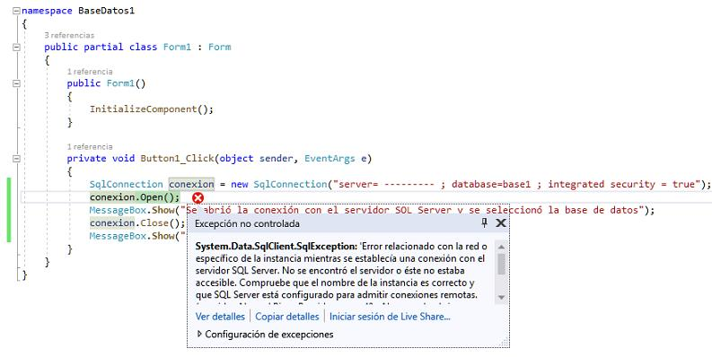

También ocurrirá un error si disponemos un nombre de base de datos inexistente:

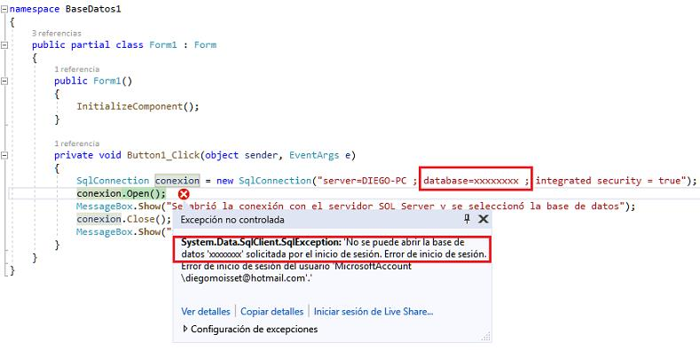

Si todo está correcto podemos seguir con los próximos conceptos para pedir que SQL Server ejecute comando y recuperar los resultados.

* **PÁGINA WEB PARA ALOJAR EL APLICATIVO**

**Somee** es un hosting gratuito para tecnologías Microsoft. Es una página web que nos permite subir nuestra aplicación de ASP.NET con nuestra base de datos de SQL server; hay varios servidores públicos pero la mayoría existen solo para aplicaciones libres como PHP y MySQL.  
  
Esta es la página de Somee: http://somee.com/  
  
El paquete de hosting gratis de Somee se llama "Freebie" y ofrece:

1. Capacidad de almacenamiento de 150 MB
2. Ancho de bando de 5Gb/Mes
3. 1 dominio web
4. Soporte de versiones de ASP.Net desde la versión 1.1 hasta 4.0
5. AJAX v1.0 y 3.5
6. Silverlight
7. y un poco publicidad
8. Base de datos de MS SQL hasta de 15 MB
9. Almacenamiento de backup hasta de 40MB

También en el paquete viene para crear nuestra aplicación con correo electrónico  
  
**MÉTODO DE HOSTING**

1. Ingresar a <https://somee.com/default.aspx>

2. Seleccionar en la opción **Free.NET Hosting** el botón de **Learn more.**

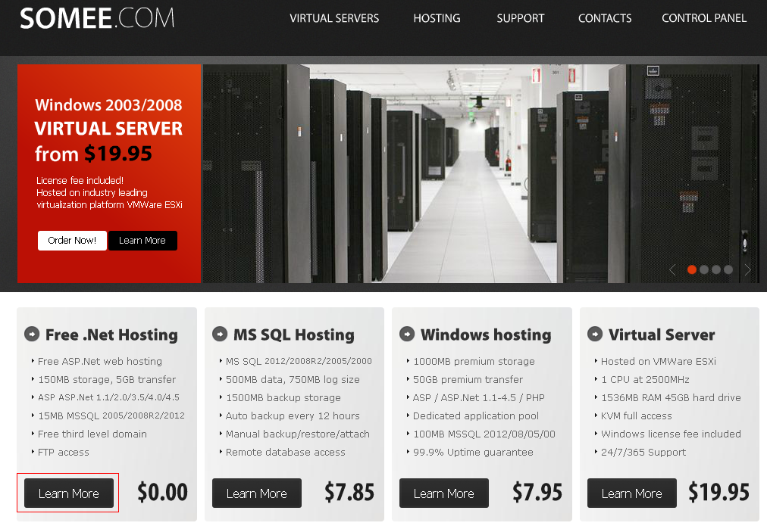

1. Seleccionamos la opción: **Orden now**

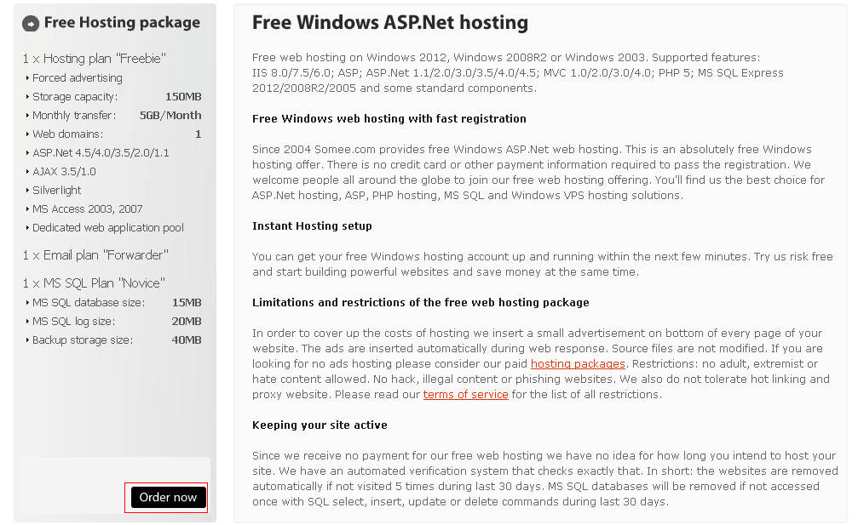

1. Ingresamos los datos y hacemos click en el botón **Register new u ser and continue.**

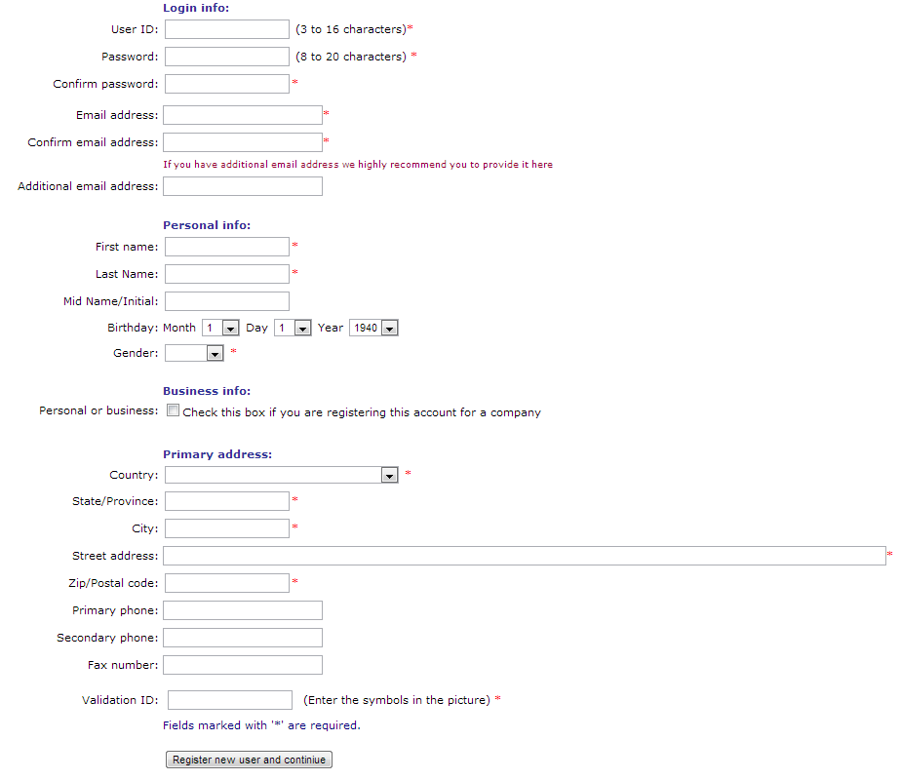

1. Luego de ingresar datos se mostrará la siguiente pantalla, donde haremos click en los Checkbox para aceptar los términos y condiciones.

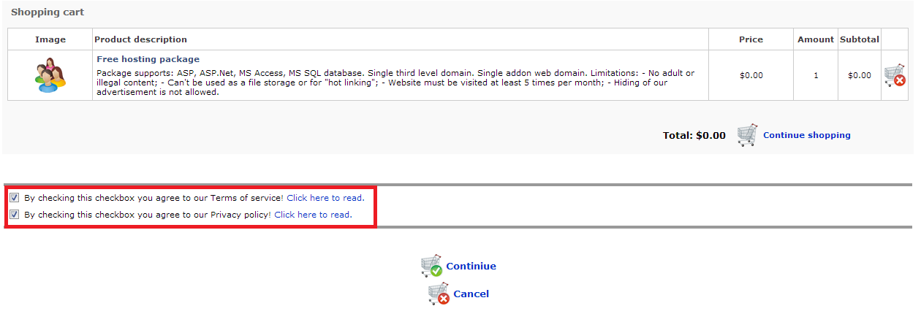

1. Luego seleccionamos **Free hosting package**

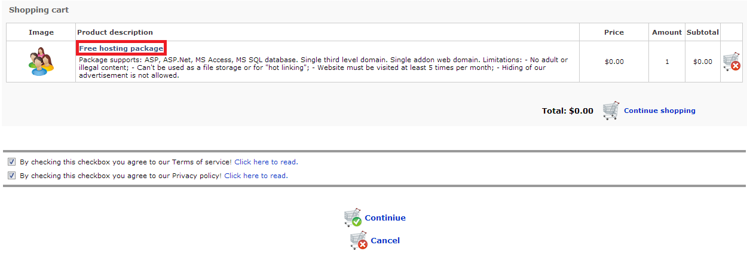

1. En la página actual se presentan las características incluidas en el servicio. Haremos click en **User home.**

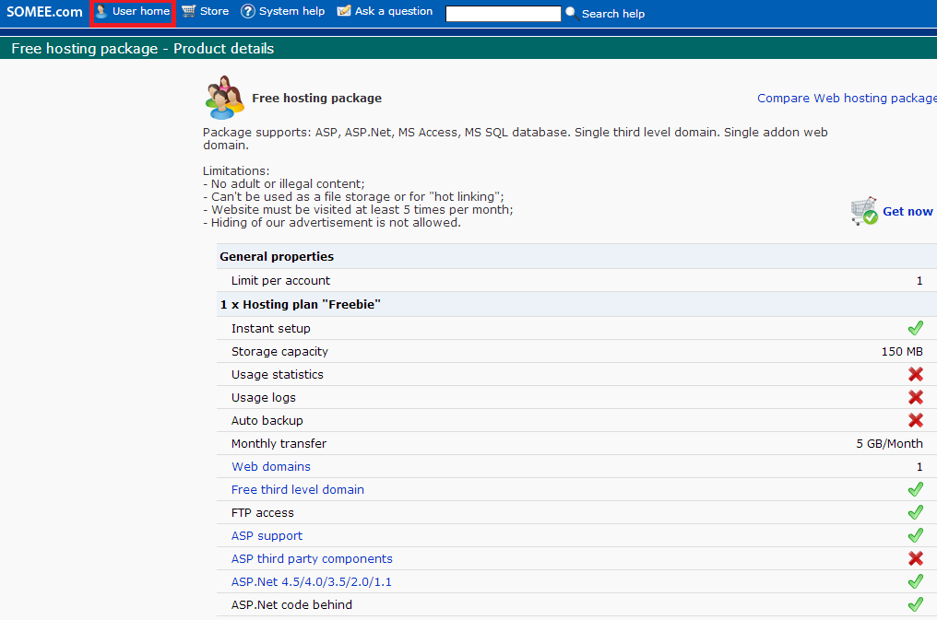

1. Acá esta la pantalla de administración de nuestra base de datos y aplicación.

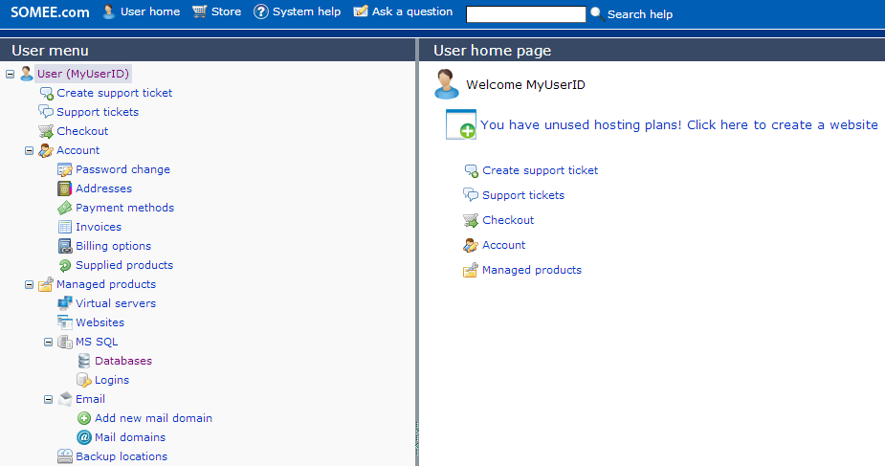

1. Si deseamos crear nuestra base de datos, seleccionamos la opción **Databases.**

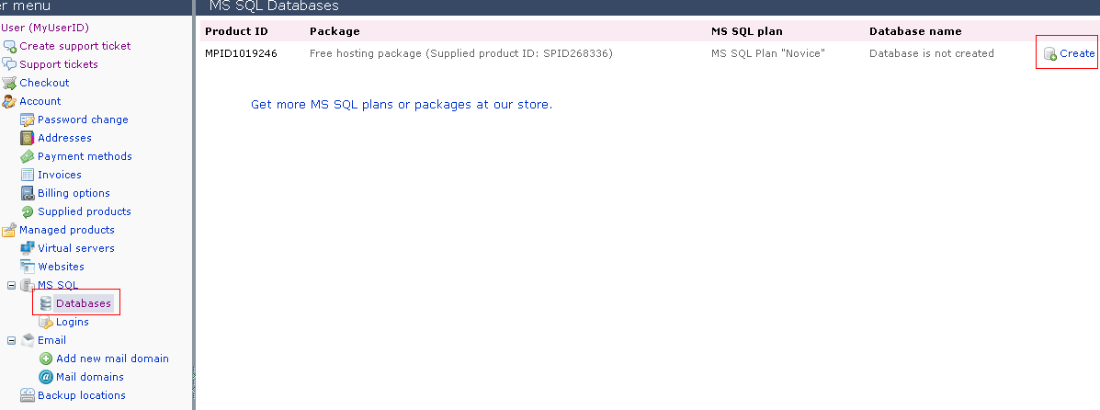

1. Ingresamos los datos de nuestra base de datos y hacemos click en **Create empty.**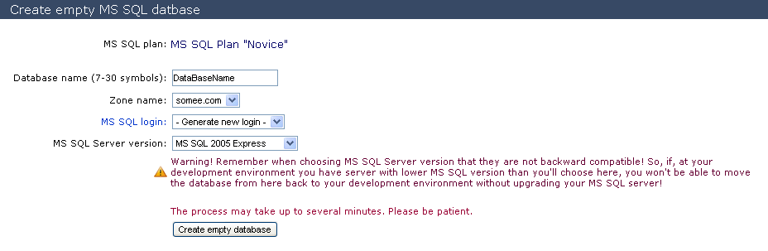
2. Aparecerá el siguiente mensaje informándonos que nuestra base de datos ha sido creada y nos dará la posibilidad de adminístrala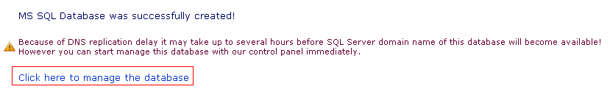
3. Esta opción presentara los datos que necesitamos para poder utilizar nuestra de datos nuestra aplicación de administración, como SQL server mangnament studio.

**4. BACKUP**

Se ingresa al (DBSM) el cual se creó y alojo la base de datos en este caso es SQL SERVER 2018

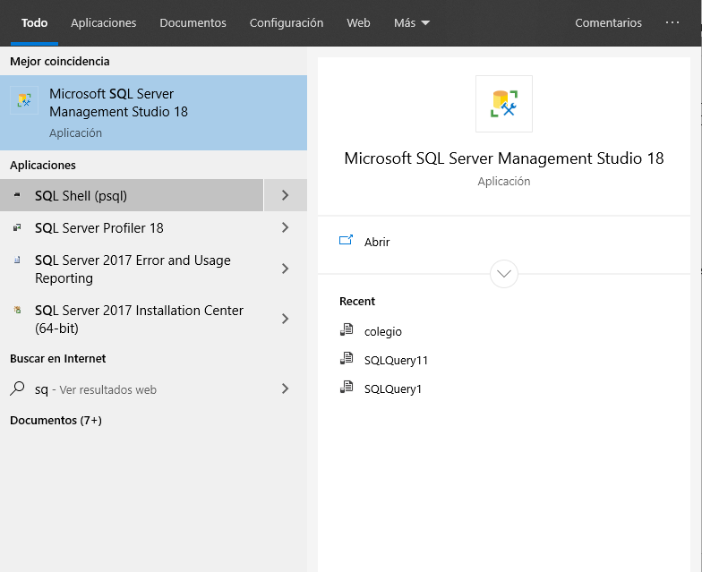

Se conecta con el servidor local o con el servidor web

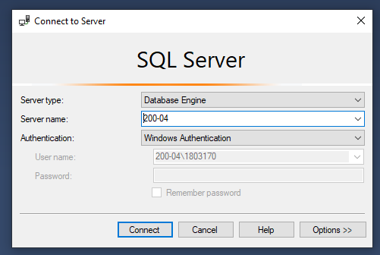

Una vez dentro del servidor se selecciona la base de datos en este caso se seleccionará la base de datos “inventarios “.

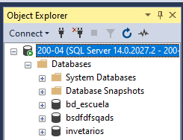

Con click derecho enzima de la base de datos seleccione el ítem “Tareas” y continúe seleccionando el ítem “Backup”.

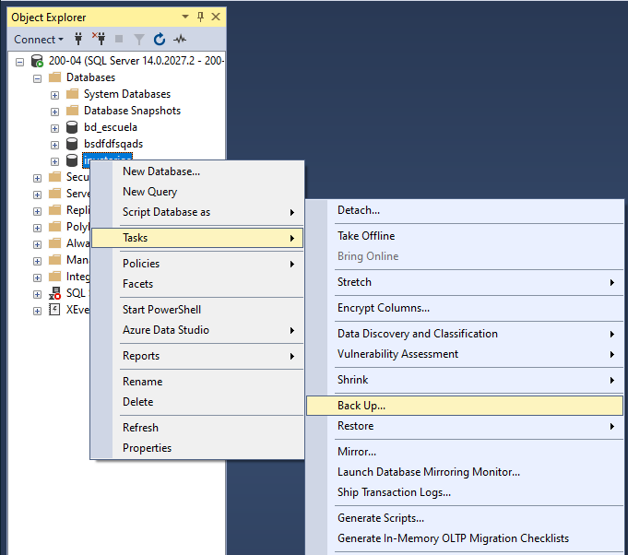

A continuación, la siguiente ventana estará visible.

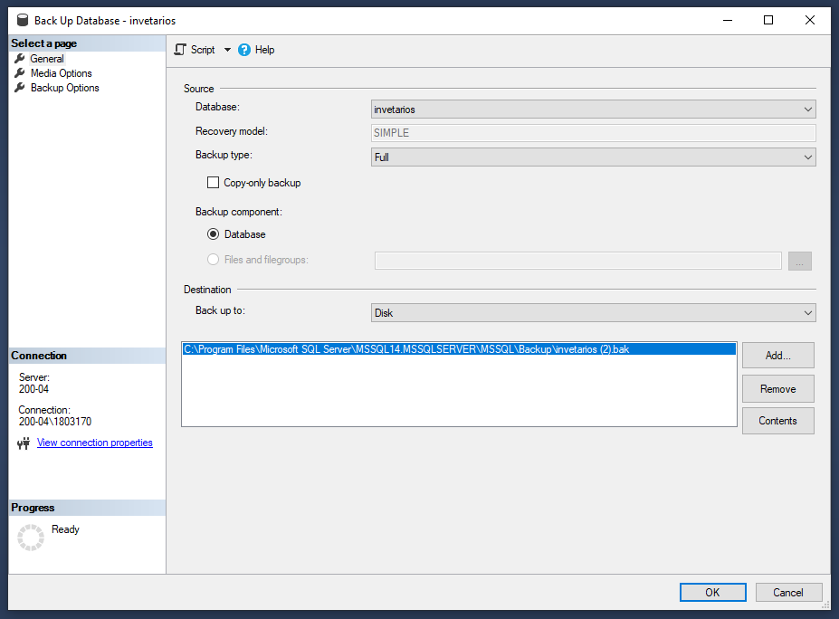

Con el botón añadir podrá elegir la carpeta en donde se alojará el archivo que contiene una copia de la base de datos

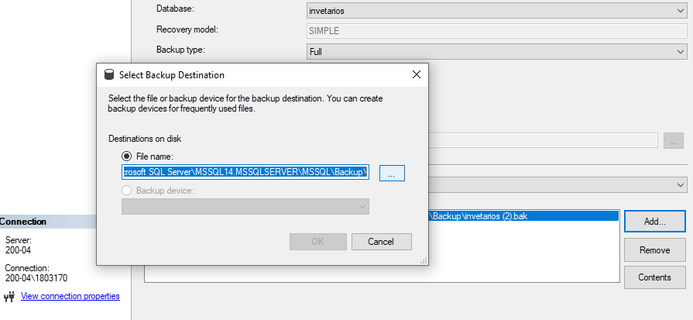

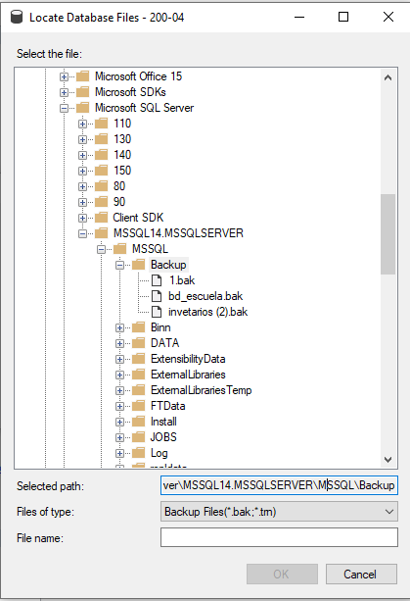

Una vez seleccionada la carpeta en donde se alojará la copia de seguridad

Seleccionamos OK

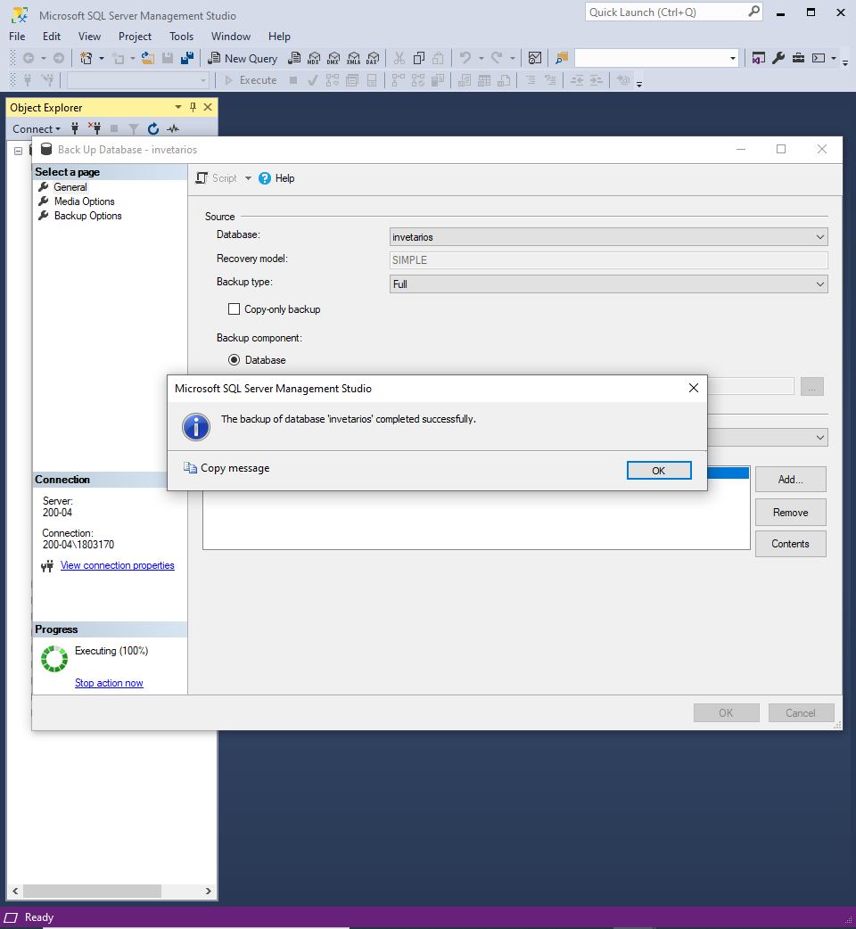

Después de hacer la copia de la base de datos diríjase (En el explorador de archivos) a la ubicación en donde ha guardado el archivo y finalmente tendrá con éxito un respaldo de la biblioteca de datos

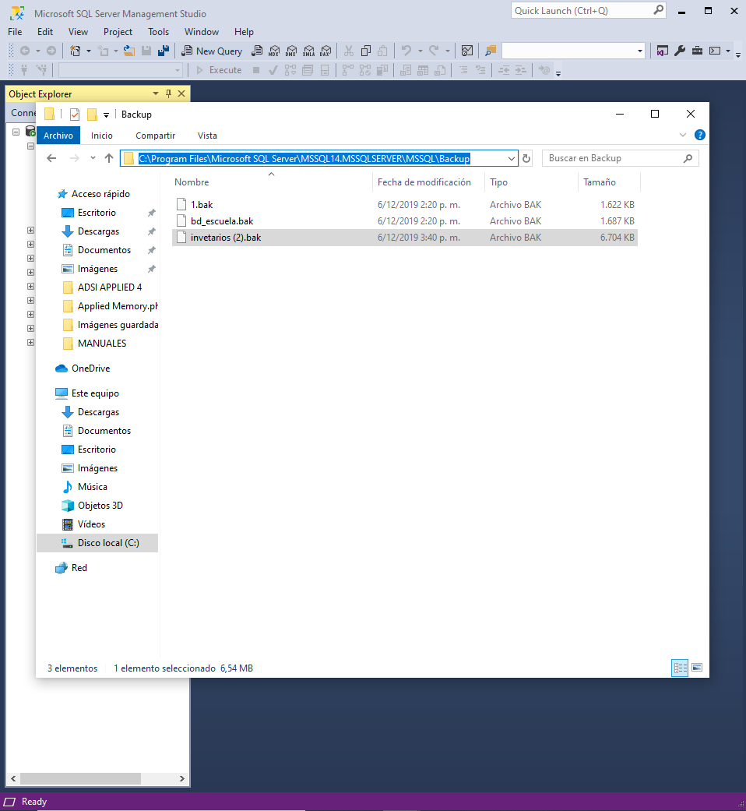

* **RESTAURACION DE LA BASE DE DATOS**

Para revisar la intercalación de su instancia SQL Server, puede hacer clic derecho sobre la instancia y acceder a sus propiedades:

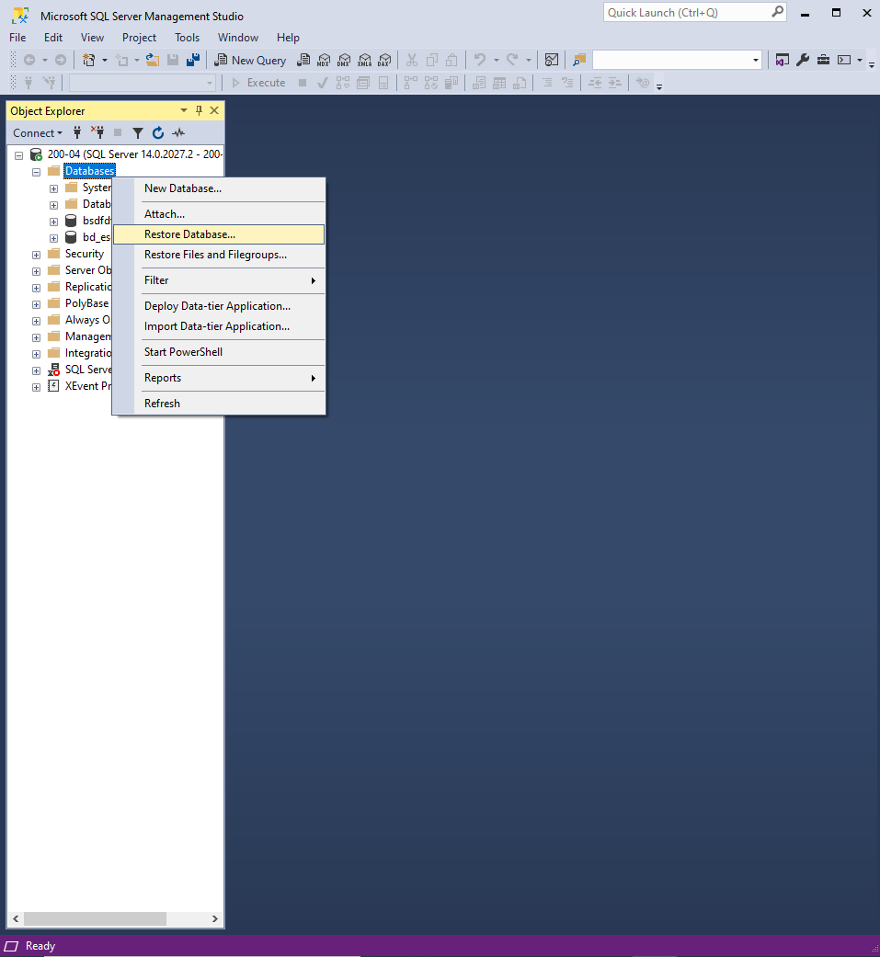

3.  Especifique que la Base de datos será restaurada desde un dispositivo.

Navegue hasta seleccionar el archivo .bak de origen:

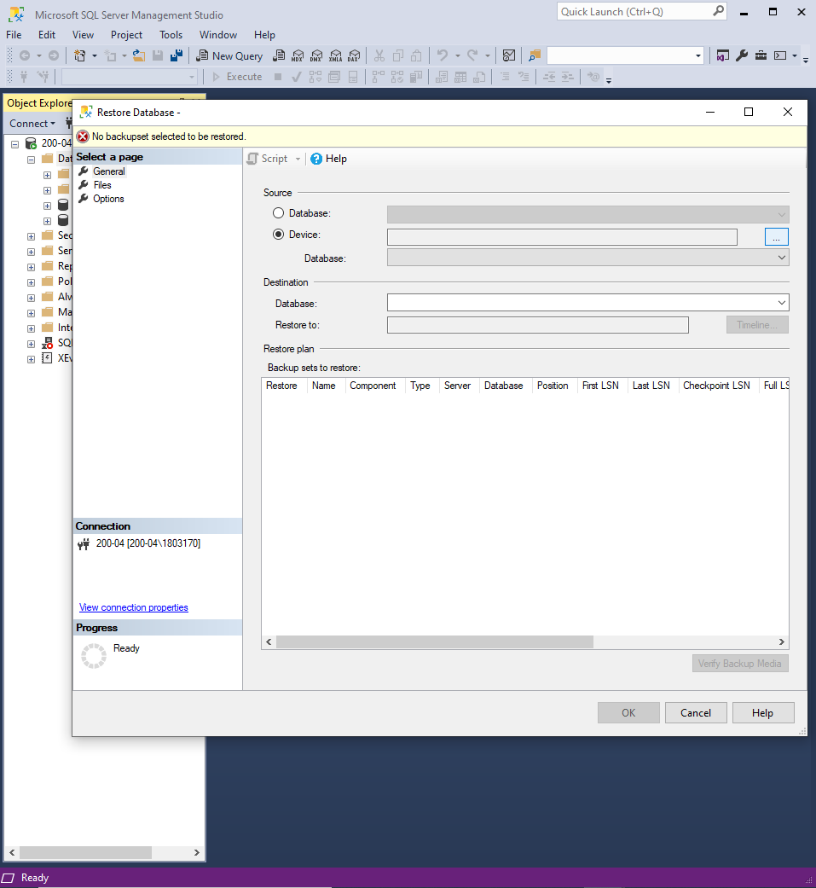

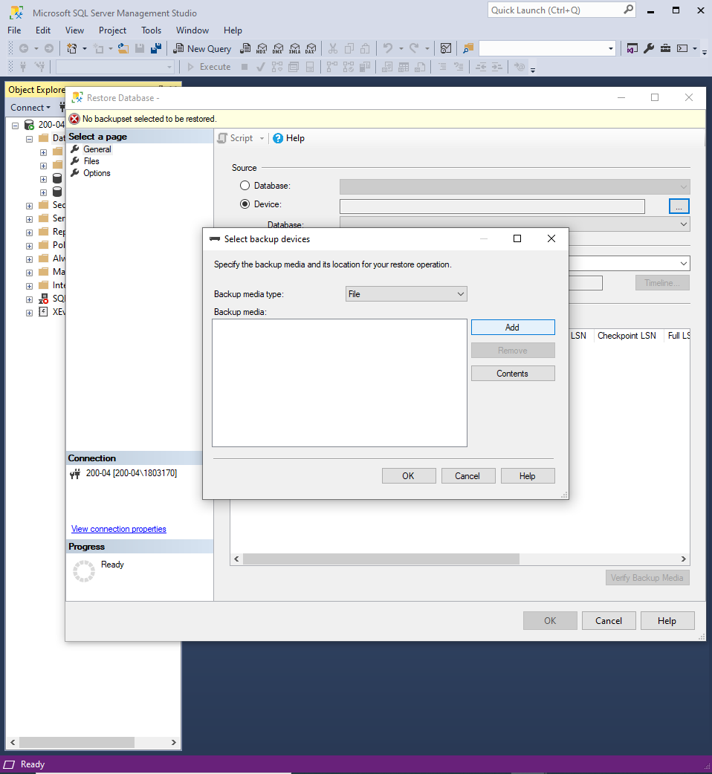

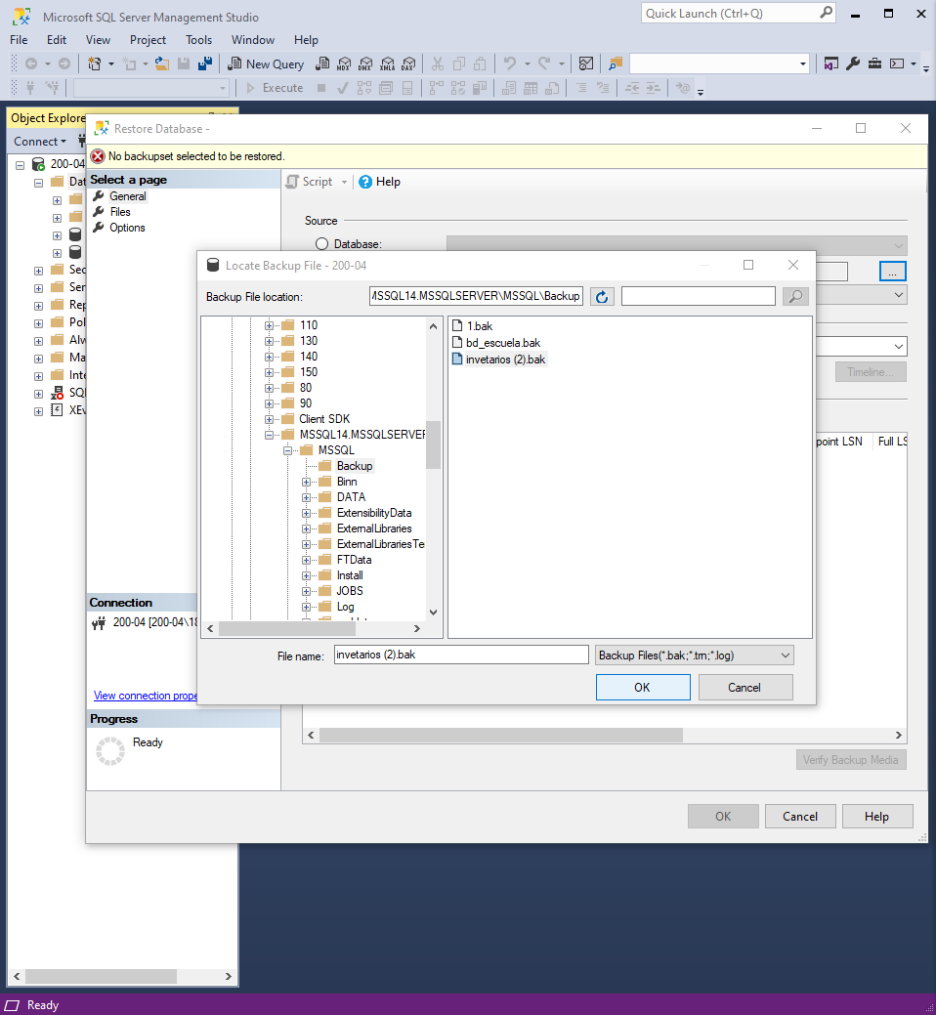

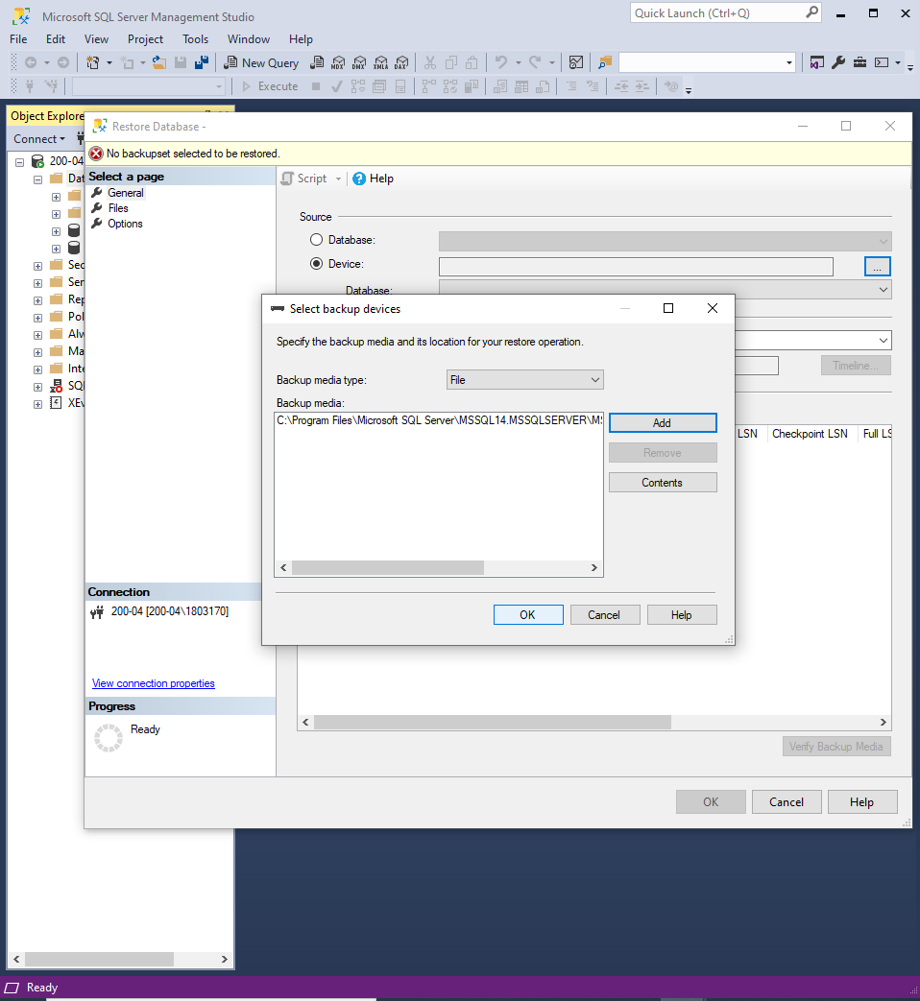

* 1. Marque el archivo con la opción de *OK*:

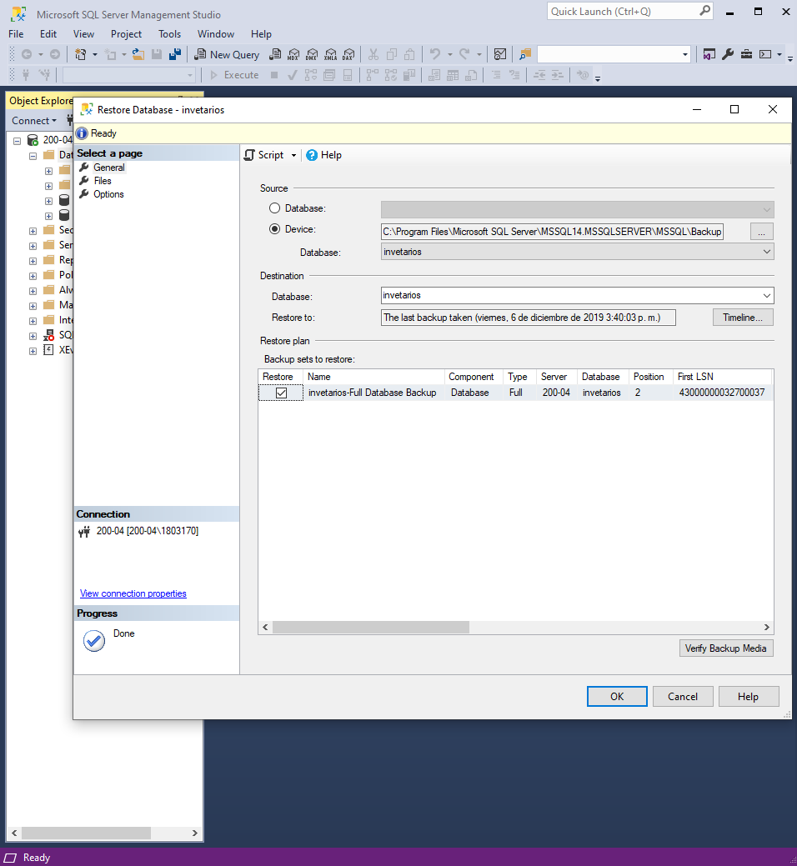

Trabajo listo, la base de datos ha sido restaurada satisfactoriamente con todos sus objetos en el servidor de base de datos.

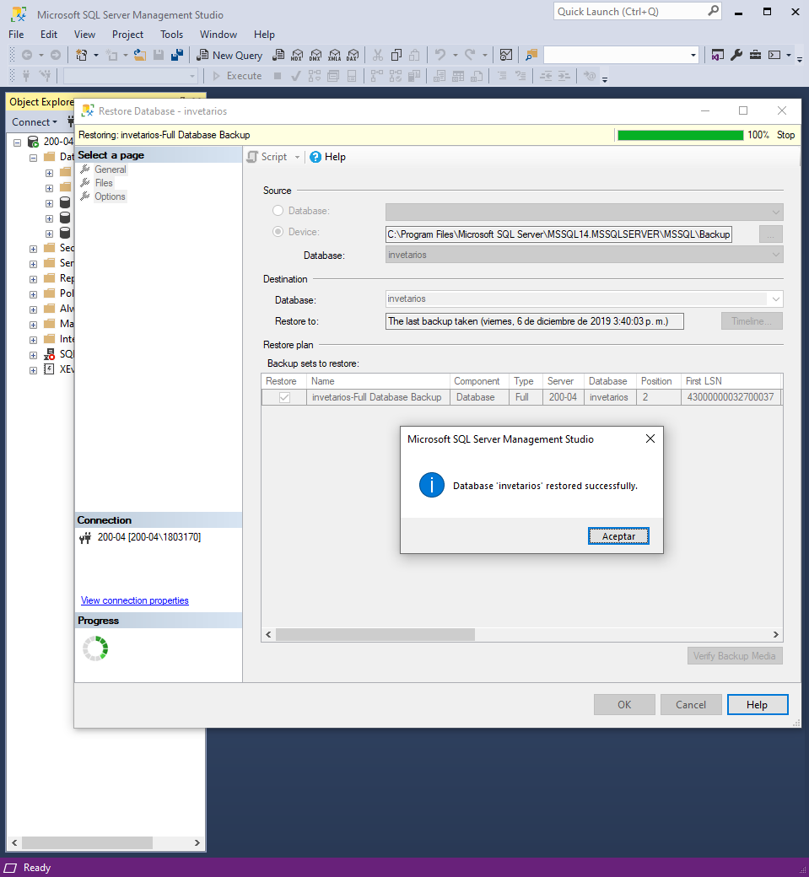

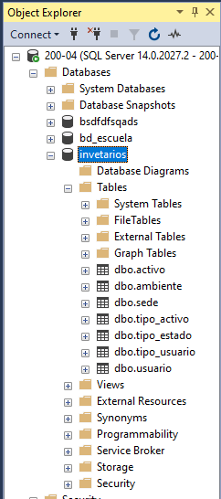

**5. Plan de Migración de datos**

* Migración base de datos desde SQL Server a MySQL

Full Convert Enterprise copia rápidamente la base de datos de SQL Server a MySQL

Primer vistazo a Full Convert

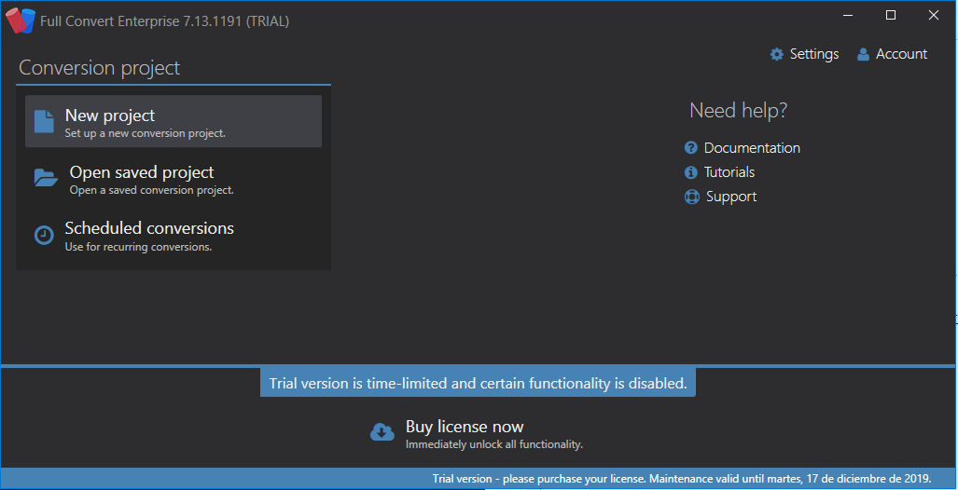

.

Para la conversión de SQL Server a la migración MySQL usando Full Convert tiene que seguir algunos pasos rápidos:

* Conéctese a sus bases de datos de destino de origen
* Opcional: puede elegir qué tablas desea convertir (todas están seleccionadas de forma predeterminada)
* Comience la conversión, siéntese y disfrute
* Opcional: explore sus nuevos datos en la base de datos de destino utilizando un explorador de base de datos incorporado

Cuando se comienza Full Convert, notará un panel de bienvenida con enlaces para tareas comunes.

Haga clic en el enlace *Crear nueva* conversión o haga clic en el botón *Nuevo* en la cinta de arriba

### Conexión a la base de datos de SQL Server de origen

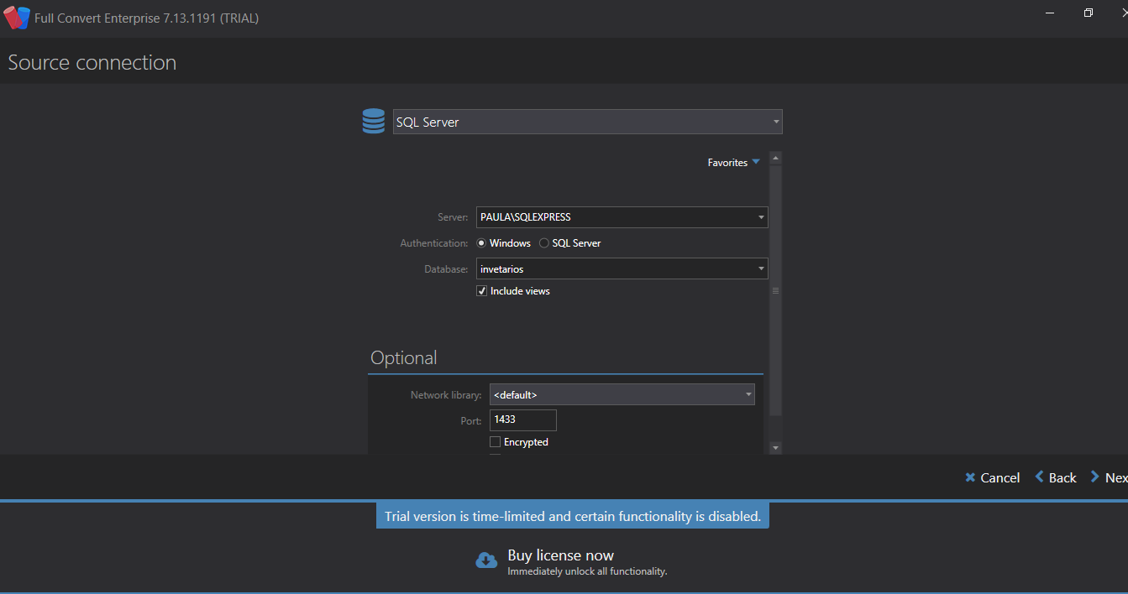

La pantalla inicial muestra que Full Convert detectará automáticamente su base de datos si no sabe cuál tiene.

Elegiremos *SQL Server* de la lista de motores de base de datos de origen disponibles.

(Dependiendo de la instalación de *SQL Server*, necesitamos especificar el nombre del servidor \ instancia en el campo Servidor.)

### Conexión a la base de datos MySQL de destino

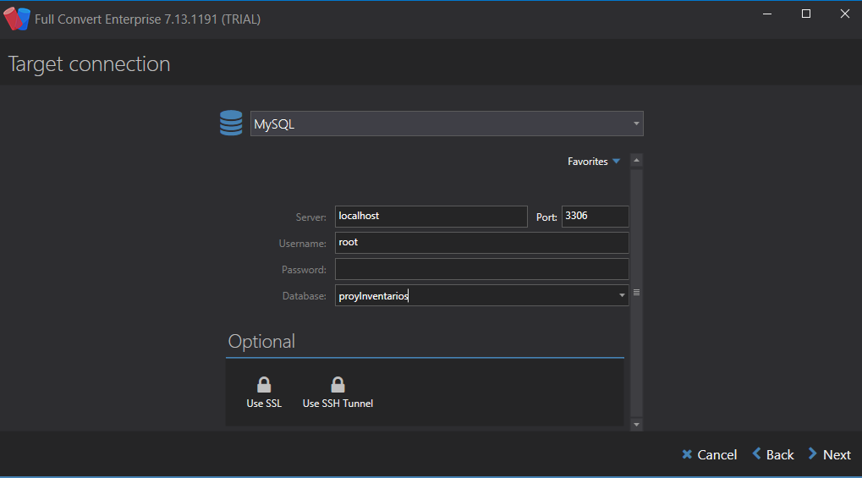

Elegiremos *MySQL*  de la lista de motores de bases de datos de origen. Como nuestro servidor *MySQL* está en la máquina local, simplemente se elige la base de datos del menú desplegable.

### Selección

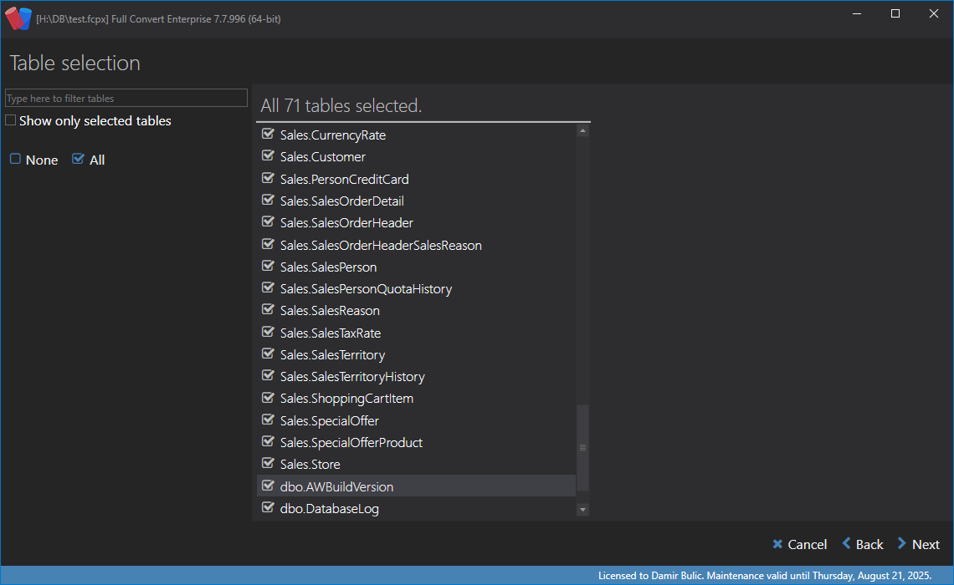

Seleccione todas las tablas de origen para la conversión de forma predeterminada. En caso de que solo necesite algunas tablas, simplemente anule la selección de las que no necesita, o anule la selección de todas, luego seleccione solo las tablas que necesita.

### Revisión

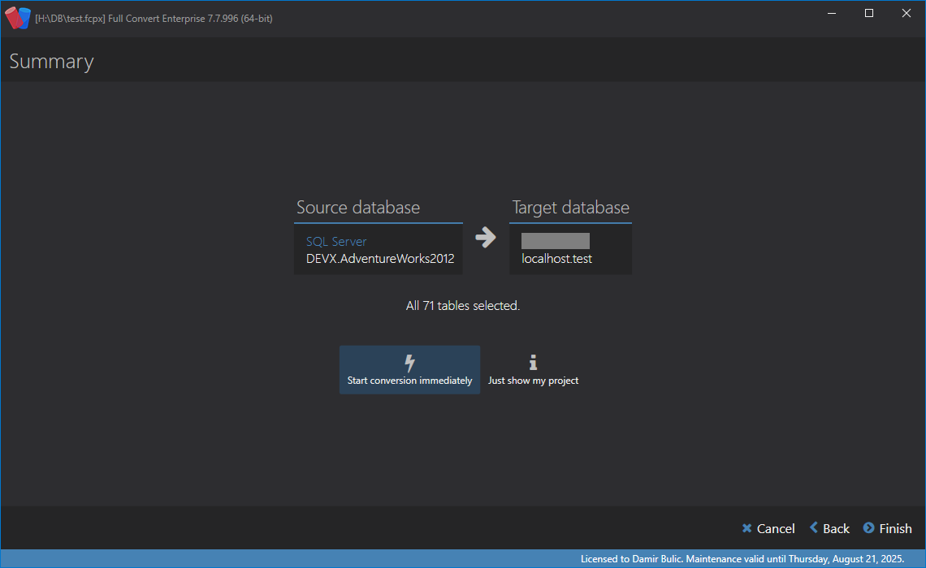

Aquí se pueden ver cuántas tablas se convertirán. Para comenzar la conversión de inmediato, haga clic en Convertir! Botón.

Click en **Convertir**botón para comenzar.

Progreso de conversión

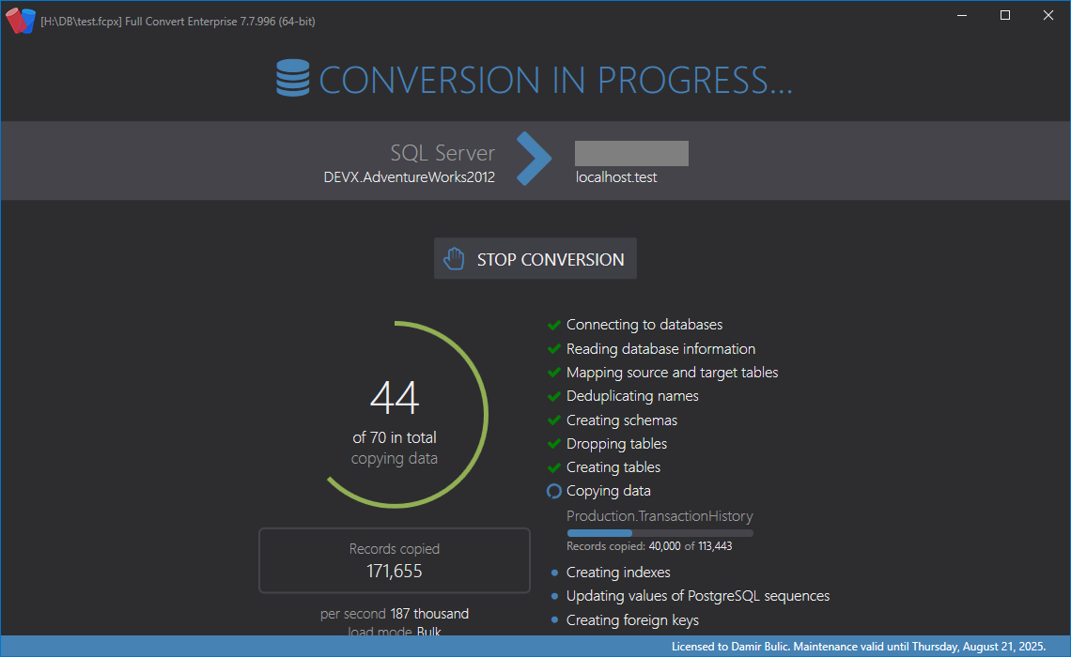

Resumen de conversión de SQL Server a MySQL

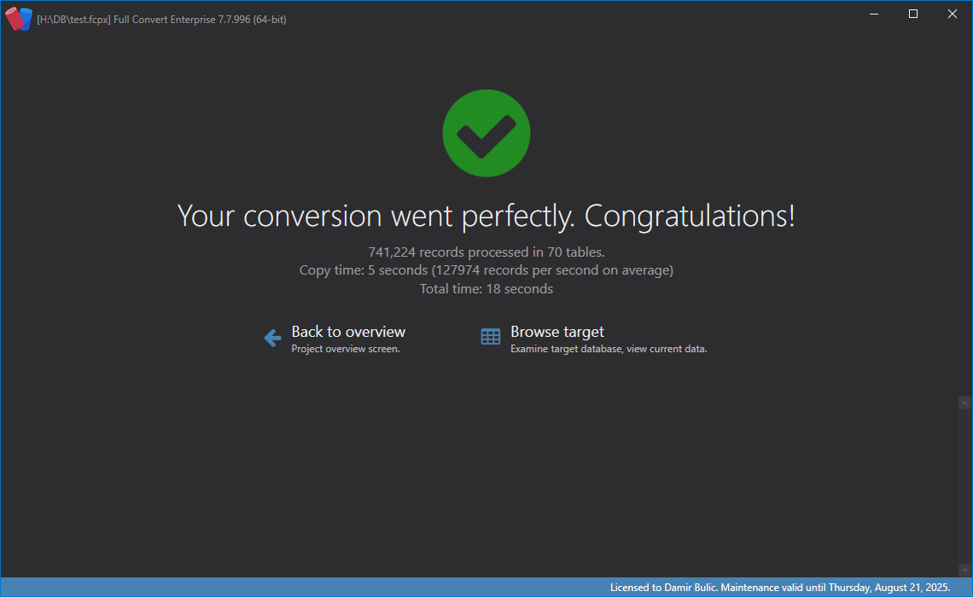

Aquí se verán estadísticas básicas de conversión, como el número de tablas y registros copiados en la base de datos de destino.

Si hubo advertencias o errores durante la conversión, podrá examinarlos en detalle.

Finalmente, el registro *SQL* completo está disponible si se necesita. Esta característica se puede habilitar en la pantalla de opciones del proyecto.

